«Биология» пәнінен 1-тоқсанға арналған жиынтық бағалаудың тапсырмалары
Ұзақтығы – 40 минут
Балл саны - 30

1. Өзен құндызының санының күрт төмендеуіне әкелетін абиотикалық факторды
анықтаңыз. [1]
A) Аңшылық
B)Су өсімдіктерінің көбеюі
C) Су қоймаларының тартылып қалуы
D) Жаздағы мол жауын-шашын
2. Көптеген ұлуларға тән қасиеттерді анықтаңыз. [1]
A) Протистерге жатады
B) Омыртқалыға жатады
C) Денесінде мантиясы бар
D) Денесі хитиннен тұрады
3. Төмендегі суретте екі түрлі ағза берілген.
Осы ағзалар қандай белгілері арқылы ажыратылады? [2]
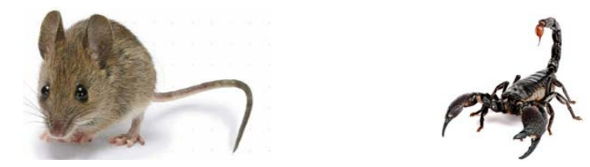

A) Омыртқаның болуы мен болмауы
B)Көру мүшелерінің болуы мен болмауы
C)Тыныс алу мүшелерінің болуы мен болмауы
D) Бөліп шығару мүшелерінің болуы мен болмауы

4. Төмендегі суретте ұлпа мен мүшелер жүйесі қандай сандармен белгіленгенін
анықтап жазыңыз. [2]
Ұлпа:1,2,3,4
Мүшелер жүйесі:5,6
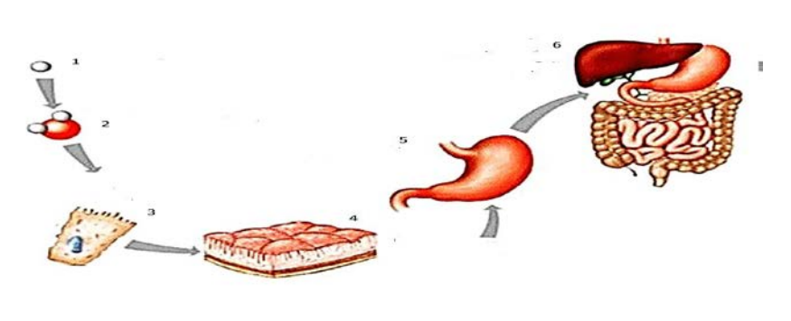

5. Берілген суретте қоректік тор бейнеленген.
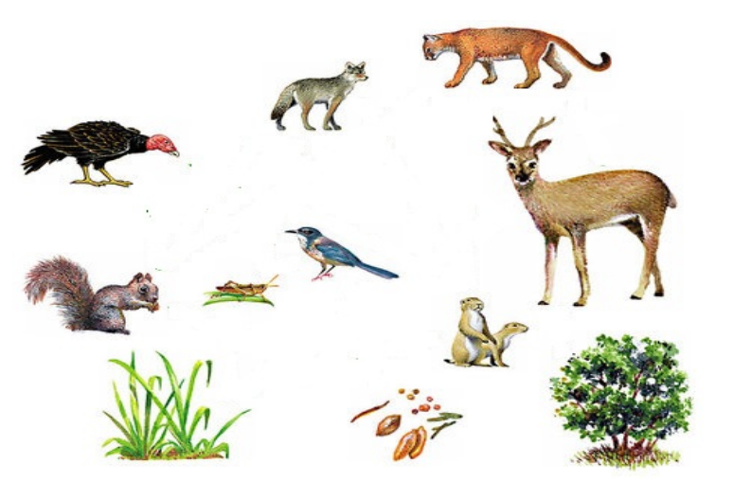
(а) Осы қоректік тордағы продуцентті атаңыз. [1]
Өсімдіктер
(b) Үш деңгейден тұратын бір қоректік тізбек құрыңыз. [1]
Шөп-бұғы-сілеусін
сілеусін-шөп-құс
(c) Екінші реттік консументті атаңыз. [1]
Сілеусін, құзғын,қасқыр

6. Өз өлкеңізде тіршілік ететін ҚР Қызыл кітабына енген өсімдік немесе жануарға
мысал келтіріңіз. [1]
қара басты күлкі шағала

7. Берілген суреттерді зерделеңіз.
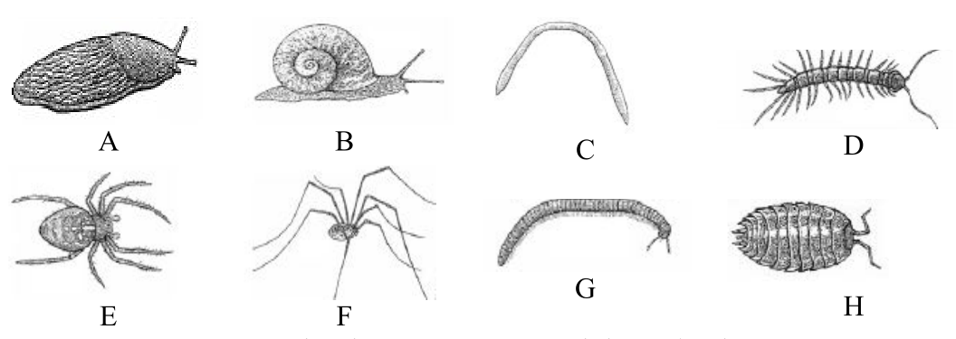
Қарапайым дихотомиялық кілтті пайдаланып, Е әріпімен белгіленген жануарды
анықтаңыз. Жаунарды анықтауды көрсететін қадамдарды жазып көрсетіңіз. [2]

(Мысалы: Аяқтары бар – 6 аяғы жоқ/бар - ... - ... - ...)
Аяғы бар -8 аяқ
Денесіні 2бөліктен тұрады

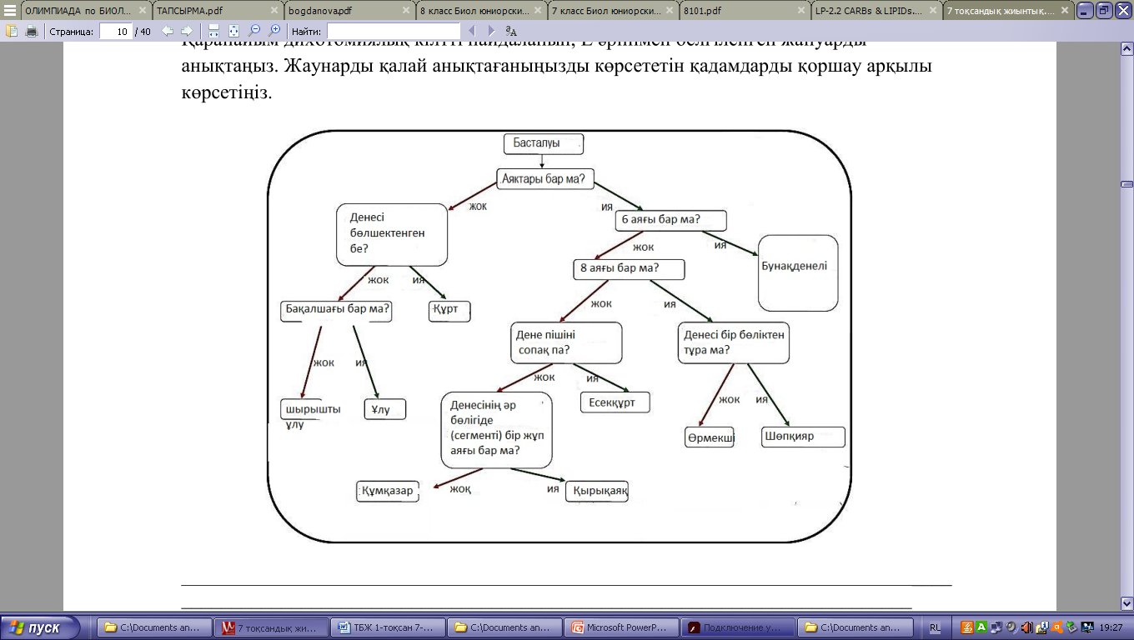

8. Суреттерді зерделеңіз.
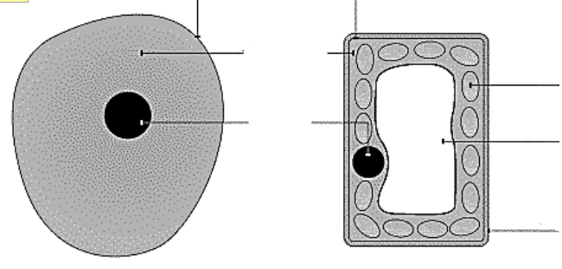
(а) Жануар жасушасында кездеспейтін өсімдік жасушасының құрылымдарын атаңыз. [1]
Жасуша қабығы, орталық вакуоль, пластидтер.

(b) Жануар және өсімдік жасушаларына ортақ құрылымдарды атаңыз. [1]
Ядро, жасуша мембранасы, цитоплазма.

9. Мұғалім оқушыларға мектеп ауласын зерттеуге тапсырма берді. Бір топқа мектеп
ауласының көлеңкелі жағын, екінші топқа күнгей жағын зерттеуді тапсырды.
Зерттеу нәтижесін температура, жарық, ылғалдылық т.б. факторларға байланысты болжаңыз. [4]

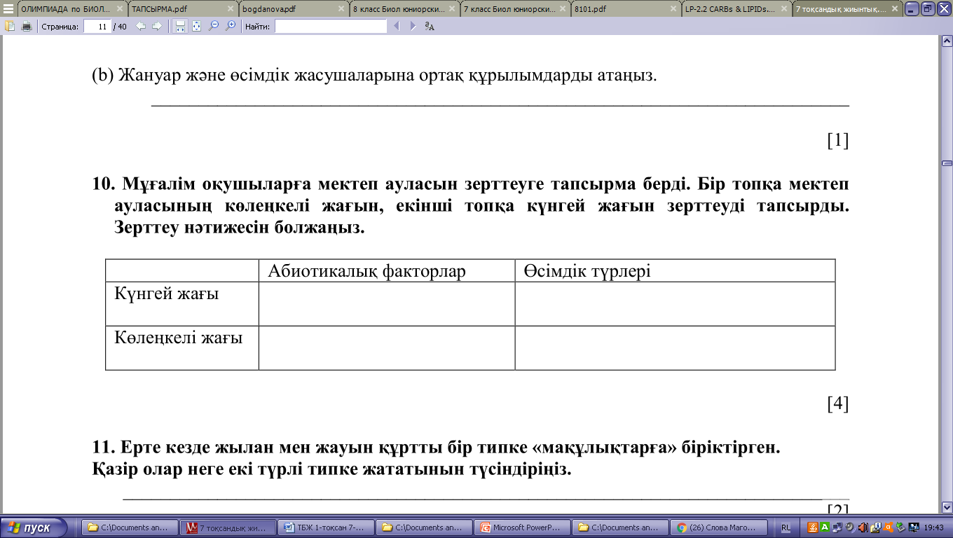
Көленкеге төзімді, ылғал сүйгіш
Жарық сүйгіш, құрғақшылықа төзімді
Температура жоғары, жарық мол. Ылғалдық төмен.
Температура төмен, жарық аз, ылғалдық жоғары

10. Ерте кезде жылан мен жауын құртты бір типке «мақұлықтарға» біріктірген.
Қазір олар неге екі түрлі типке жататынын түсіндіріңіз. [4]

Жылан –баурымен жорғалаушы, мүшелер және мүшелер жүйесі күрделі.
Жауын құрт –омыртқасыз жануар, мүшелері қарапайым.

11. Төмендегі суретке мұқият қараңыз.
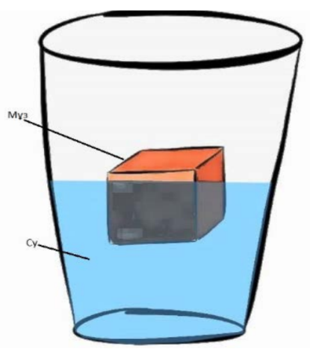

(a) Суретте көрсетілген судың қасиетін анықтаңыз. [1]
Су массасы берілген заттан ауыр болғандықтан затты үстіге қарай шығарады

(b) Суретте көрсетілген мұздың тығыздығын анықтаңыз. [1]
Мұз тығыздығынан судың үстіне шығады

(c) Судың осы қасиетінің табиғатта тірі ағзалар үшін маңызын сипаттаңыз. [1]
Судың көтергіш қасиеттері сужануарларына (Дельфин, кит, Тасбақа) төбеге көтеріліп ауамен тыныс алу береді

12. Мұхиттағы аралда жанартаудың атқылауы болып, арал лава астында қалды делік.
( а) «Сукцессия» ұғымына анықтама беріңіз. [1]
бір биоценоздың басқа биоценозбен ауысып отыруы

(b) Аралды алғаш мекендей бастайтын ағзаларды атаңыз. [2]
Микроағзалар және бактериялар

13. Адам экожүйемен тығыз байланыста болады.
Адамның экожүйеге кері және оң әсерін анықтаңыз. [2]

Оң әсері: қалалар мен аулдардың дамуы.

Кері әсері: қоршаған ортаның ластануы, жануарлардың жолып кетуі.

